

Формируем адекватную

самооценку

**Самооценка** – это существенный компонент структуры личности. Она отражает наши представления о собственных возможностях, куда входят и представления о пределах доступного.

**Низкая самооценка** порождает чувство вины и состояние глубокой депрессии, может вызывать гневный протест. В дальнейшем человеку не удается реализовать свои способности, и собственная несостоятельность делает его еще более уязвимым перед лицом жизненных обстоятельств.

**Завышенная самооценка**, порождая у человека убеждение, что весь мир должен быть у его ног, влечет за собой неумение приспособиться к социуму, что нередко приводит к конфликтным ситуациям и одиночеству.

**Адекватная самооценка** обычно сопровождается направленностью личности на конструктивную деятельность, то есть на активную жизненную позицию. При адекватной самооценке человека не разрушают негативные чувства (наподобие зависти), ему легко адаптироваться к нестандартным жизненным обстоятельствам.

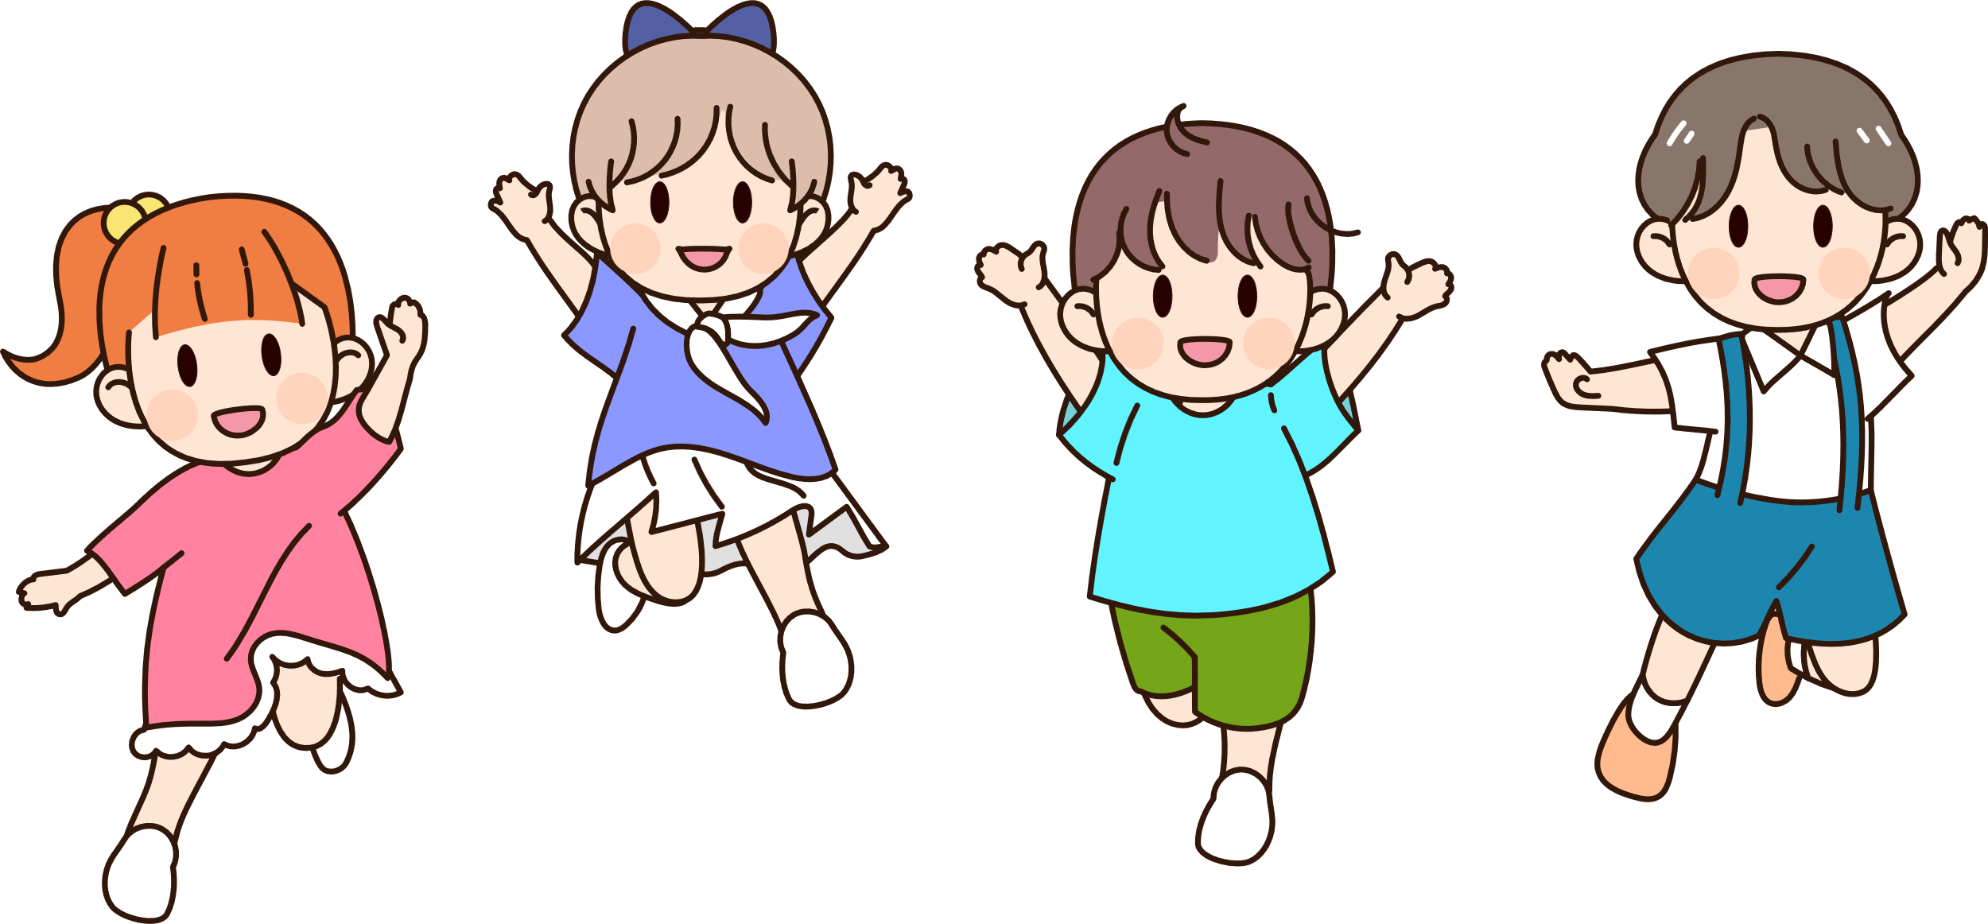



Слова позволяющие повысить самооценку ребёнка, не перехваливая его

* Молодец!
* Правильно!
* У тебя это хорошо получилось!
* Ты сегодня хорошо потрудился!
* Прекрасно!
* Я горжусь тобою!
* Я знал(а), что ты справишься!
* Неплохо!
* Отлично!
* Ты быстро научился!
* Это то, что надо!
* Я сам(а) не смог(ла) бы сделать лучше.
* С каждым днем у тебя получается лучше.

Не бойтесь сказать о себе: «Ох, я опять все перепутала!» «Ох, я и растяпа!» и т. п. Ребенок будет чувствовать себя увереннее, если поймет, что в признании своих ошибок нет ничего страшного.

